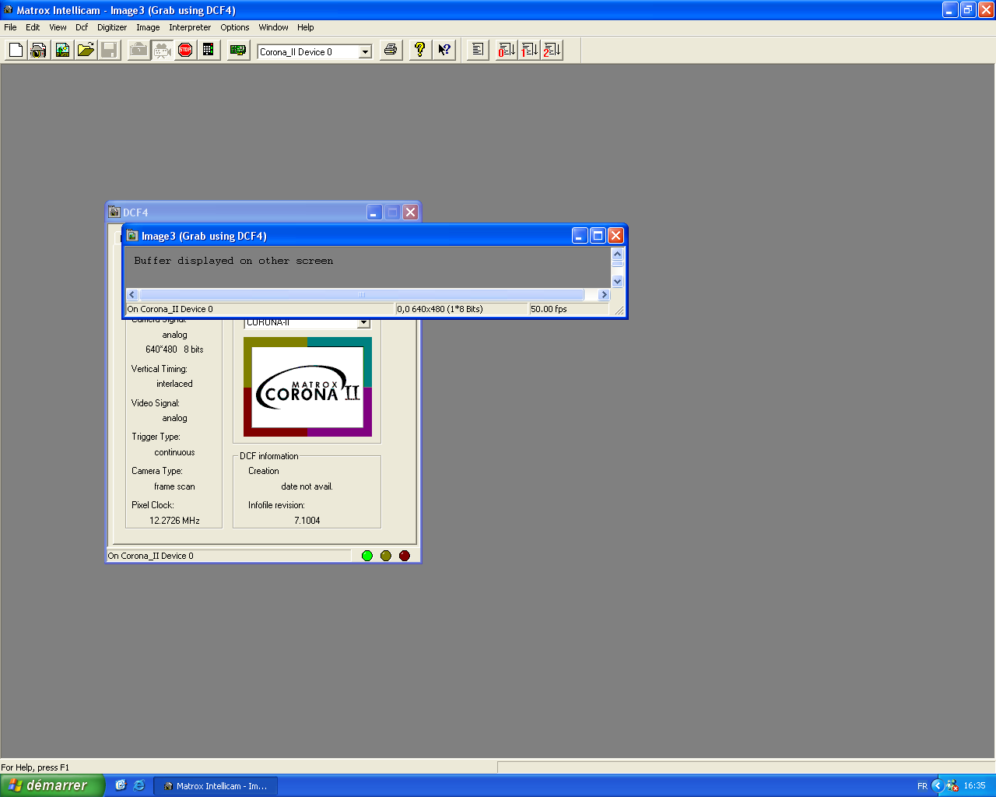

Pour lancer la visualisation de video et ouverture du menu ci-dessous

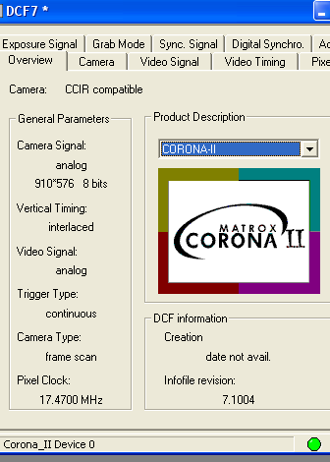

Ce menu donne l’état de la configuration

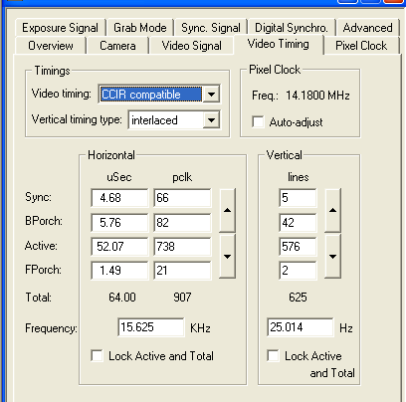

Type de norme CCIR ou RS170 ou sans standard

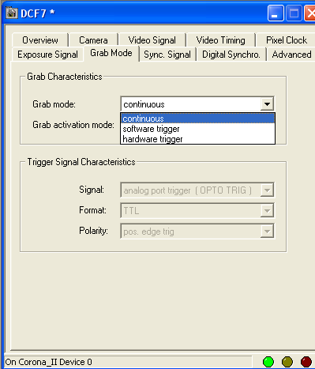
Choix du mode de capture :

Continious : flux video

Software tigger : fige l’image

Hardware tigger : Plante le systeme

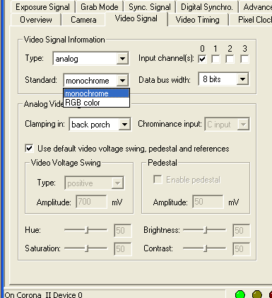
Parametre de configuration de l’image

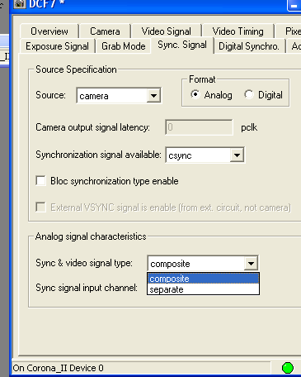
Choix de la source (camera) et du format (Analog ou digital)

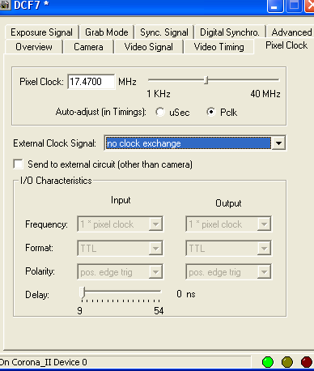
Etire l’image en largeur

En passant d’un fichier CCIR à RS170 on se rend compte que l’image est rétrécie. En effet la norme CCIR comporte 625lignes alors que la norme RS170 en comporte que 525.

